【山水画廊】南宁北海涠洲岛5晚6天跟团游行程单
玩美山水画廊休闲之旅
产品编号 | GG16909426451W | 出发地 | 江苏省-南京市 | 目的地 | 广西壮族自治区-南宁市-北海市-涠洲岛-崇左大新县硕龙镇
行程天数 | 6 | 去程交通 | 飞机 | 返程交通 | 飞机
参考航班 | 无
产品亮点 | 全程0自费，全程0进店，桂西南边境明星产品
产品介绍 | 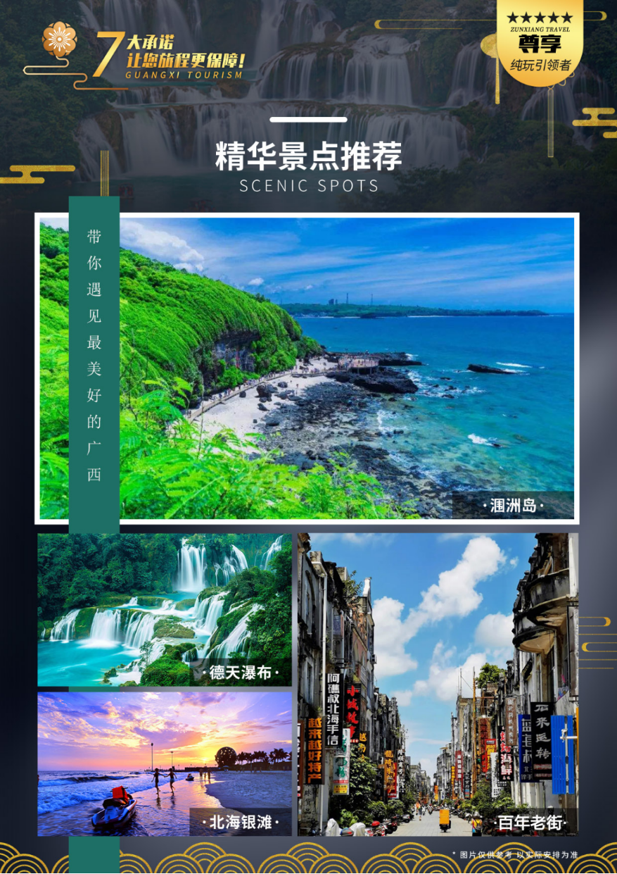
行程安排
D1
行程详情 | 南京-南宁  于约定时间出发至机场/高铁车站，前往素有“壮乡歌海”之称的广西首府【南宁】。壮乡歌海，绿城南宁，城市绿荫如盖、繁花似锦，是个宜居之城。多姿多彩的民族文化风情和丰富多彩的民俗活动，使得南宁成为一座活力之城，被誉为天下民歌眷恋的地方。
用餐 | 早餐：自理 午餐：自理 晚餐：自理
住宿 | 南宁
D2
行程详情 | 南宁-硕龙  早餐后，乘车前往有山水边城之称的大新硕龙镇（230KM,约4H），抵达后游览素有“胜似神仙之居，犹如居士之隐”美誉的【明仕田园】（游览时间不少90分钟，含竹排），这里山明水秀，风光俊朗清逸，恍如隔世般的美好，多部知名影视剧：《花千骨》、《牛郎织女》、《酒是故乡醇》等也在此取景拍摄，另外明仕田园还曾入选过国家邮政局公开发行的一套特种邮票。乘竹筏泛舟【明仕河】上，欣赏竹丛山峰蓝天白云倒影如镜，秀丽山光水色。
用餐 | 早餐：含 午餐：含 晚餐：含
住宿 | 硕龙
D3
行程详情 | 硕龙-北海  早餐后，游览【德天跨国大瀑布】（游览时间不少于120分钟，含35元接驳环保车费用）。中越德天跨国瀑布由【中国的德天瀑布】和【越南板约瀑布】相连构成，横跨中越两国边境，宽208米，落差70米，纵深60米，三级跌落，雄奇壮阔！还自费乘坐竹筏在瀑布底下体验水雾扑面袭来的清凉畅快，近距离感受德天瀑布的磅礴气势、水雾激扬。倘佯边贸小集市感受祖国南疆边境热闹纷呈的异国边贸风情。
用餐 | 早餐：含 午餐：含 晚餐：自理
住宿 | 北海
D4
行程详情 | 北海-涠洲岛  早餐后, 体验渔家【赶海】活动（时间约2小时），赶海是最具有北海疍家特色、最受游客欢迎和体验渔家生活的新玩法！退潮时在渔民带领下携带赶海工具前往近水海滩挖海螺、挖沙虫、抓螃蟹、摸虾，收获的渔货全归您所有哦
用餐 | 早餐：含 午餐：含 晚餐：X
住宿 | 北海
D5
行程详情 | 北海-南宁  早餐后，和其他一起上岛的游客，乘车前往参观涠洲岛火山口地质公园核心景区——【鳄鱼山火山口公园】（活动时间约90分钟，环保车费用20元/双程，敬请自理！）景区之内奇特的海蚀、海积地貌与火山熔岩景观，令人拍案叫绝，感叹大自然的鬼斧神刻，叹为观止。途经【火山地质公园•主标志碑广场】可拍照留念。
用餐 | 早餐：√ 午餐：√ 晚餐：X
住宿 | 南宁
D6
行程详情 | 南宁-温馨的家  早餐后自由活动，工作人员（送站司机）根据您的航班或火车返程时间安排送站服务，抵达机场或火车站后自行办理登机手续或入站手续，返回温馨的家！
用餐 | 早餐：含 午餐：X 晚餐：X
住宿 | 无
费用说明
费用包含 | 住宿 参考酒店名录：
费用不包含 | 单房差
其他说明
预订须知 | 提示 1.行程所披露的车程时间、船程时间以当日实际所用时间为准，景点游览、自由活动时间以当天实际游览为准；

